诺宝中心安心外卖精选

午市：11：00-13：00
晚市：17：00-20：00
订餐电话：64191688-8215
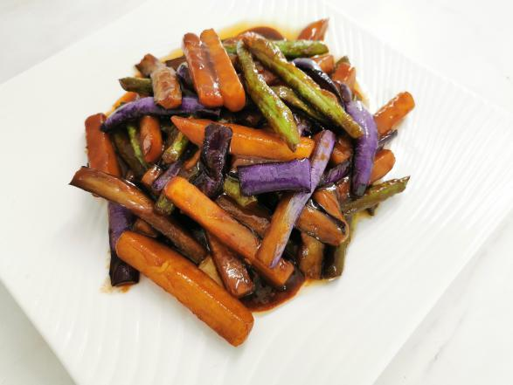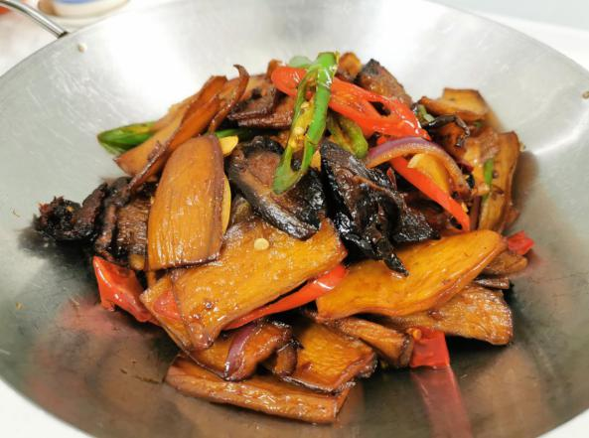
地三鲜16元 干锅杏鲍菇22元

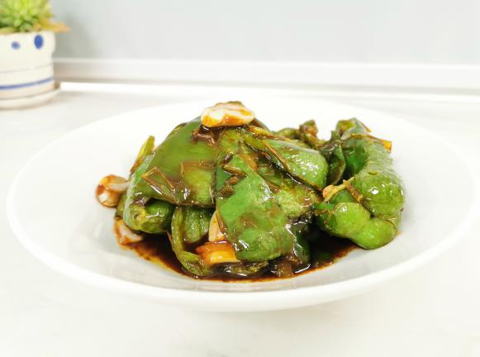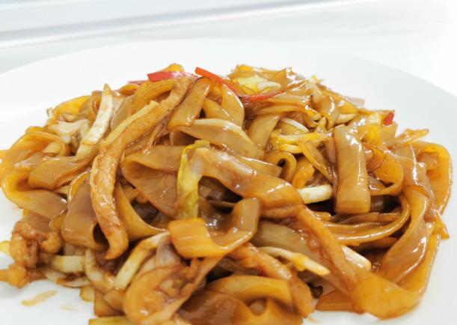
虎皮尖椒12元 韭黄肉丝烧河粉12元

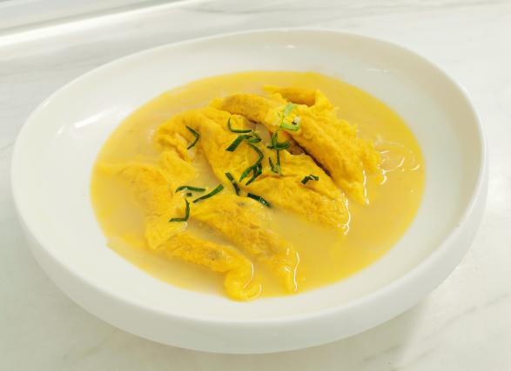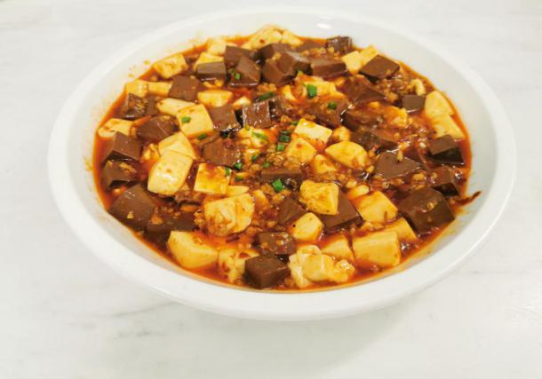
萝卜丝煮蛋饺16元 麻辣鸡鸭血豆腐12元

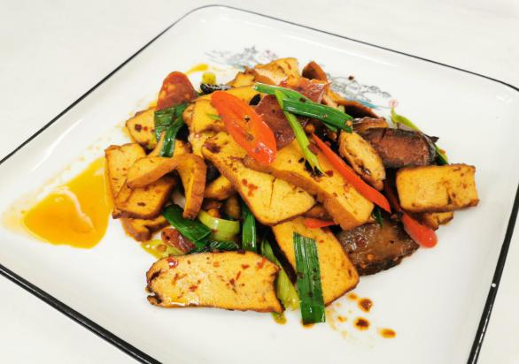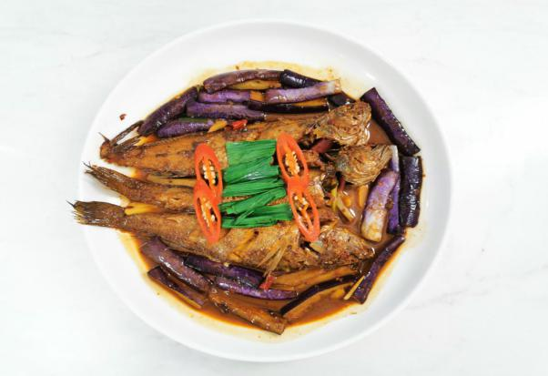
农家炒香干15元 茄子烧米鱼32元

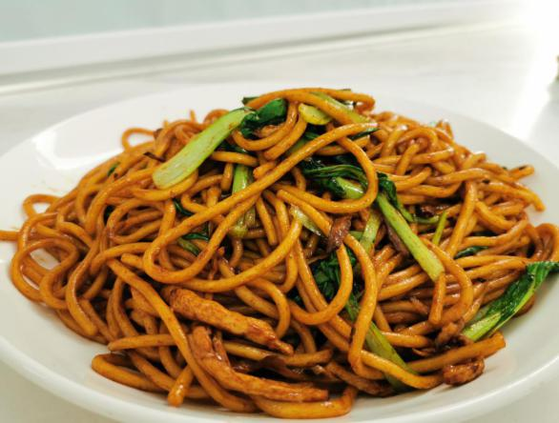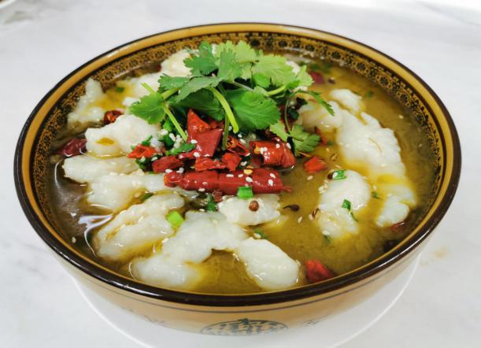
上海炒面12元 酸菜龙利鱼片38元

